常州市涂料协会
常涂发［2021］05号
关于举办“智能制造暨企业数字化转型应用
实务研讨会”的通知
各会员单位：
为顺应工业4.0时代新形势，促进企业转型升级和高质量发展，协会决定与台湾台塑网、常州市石油化学产业协会、武进区新材料产业商会共同举办“智能制造暨企业数字化转型应用实务研讨会”。相关事宜通知如下：
- 会议时间及地点
3月26日下午13：30～18：30（半天）
金色南都国际大酒店（常州市武进区环府东路8号）
- 主要内容：
请台湾台塑集团专家讲授智能化设备维护运行及安全管理知识和经验；晚宴及交流。
- 参加对象：
企业总经理、副总经理、厂长及设备、安全管理负责人。
- 活动费用：
会员单位免费。

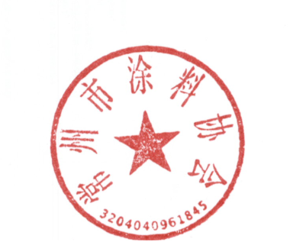
欢迎会员单位积极派员参加。

常州市涂料协会
2021年3月15日

回 执

单位名称：
姓 名 | 性别 | 职 务 | 手 机 | 备注
填写回执，请于2021年3月20日前电子版发至常州市涂料协会秘书处
联系人：李心一 朱琴芳 崔娟
电话： 13606149957 13813658302 13401584111
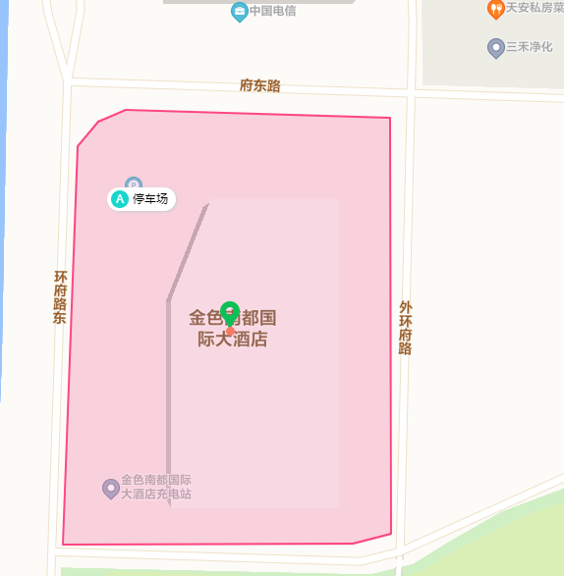

会议地址：金色南都国际大酒店（常州市武进区环府东路8号）

